ОПЫТЫ ДЛЯ ПРОВЕДЕНИЯ НА УРОКАХ ГЕОГРАФИИ

ВОЗДУШНЫЙ ЗАМОК
Материалы: бутылка, пластилин, воронка, стакан с водой, трубочка.
Последовательность действий
Вставьте воронку с узким горлышком в бутылку и скрепите их при помощи пластилина, чтобы соединение было герметичным. Теперь, если вы будете лить воду в воронку, она не будет течь в бутылку.
Научное объяснение
Этому препятствует воздух, находящийся в бутылке. С другой стороны, молекулы воды в горлышке воронки удерживаются вместе за счет силы поверхностного натяжения, образуя что-то вроде пленки, не пропускающей воздух. Возьмите трубочку, закройте один ее конец пальцем, другой вставьте в воронку и уберите палец. Теперь вода может течь в бутылку, так как воздух будет выходить через трубочку.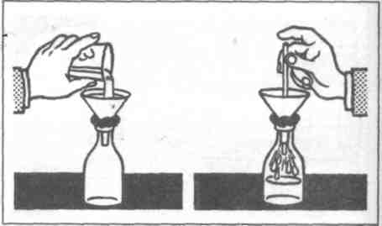

ПОДВЕШЕННАЯ ВОДА
Материалы: картонная карточка, стакан с водой
Последовательность действий
Наполните стакан водой до краев и положите сверху почтовую карточку. Придерживая карточку одной рукой, переверните стакан вверх дном и затем уберите руку с карточки. Она останется на стакане и не даст воде вытекать.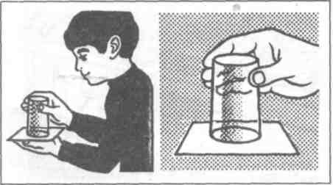
Научное объяснение
Вес воды в стакане стандартной высоты составляет около 10 г на каждый квадратный сантиметр поверхности карточки. В то же время давление воздуха на каждый квадратный сантиметр карточки снизу примерно в сто раз больше. Давление воздуха настолько сильно прижимает карточку к стакану, что в него не может проникать воздух и из него не может вытекать вода.

СТРЕЛЬБА В ОБРАТНОМ НАПРАВЛЕНИИ ИЛИ КАК ОБМАНУТЬ ПРОБКУ
Иногда простые на вид предметы ведут себя не так, как мы думаем, то есть их поведение или свойства обманывают нашу интуицию. Мы вполне справедливо считаем, что, если пробка меньше, чем размеры бутылочного горлышка, она легко попадёт внутрь бутылки. Однако это далеко не всегда так.
Материалы: бутылка, бумага или корковая пробка
Последовательность действий.
Держите пустую бутылку горизонтально, и поместите в ее горлышко маленький шарик из бумаги или пробку такого размера, чтобы шарик или пробка легко через него проходило. Попытайтесь задуть шарик внутрь бутылки. Вам не удастся! Вместо того чтобы оказаться в бутылке, шарик полетит вам в лицо.
Научное объяснение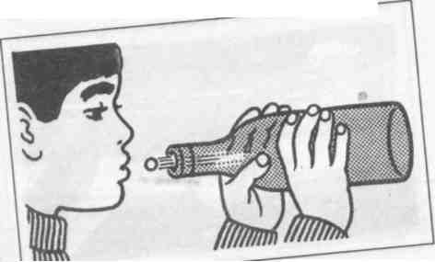
Когда вы дуете, давление воздуха в бутылке возрастает, и в то же время в горлышке бутылки образуется частичный вакуум. Как только давления выравниваются, шарик вылетает, как из духового ружья.

МЯЧ В ЛОВУШКЕ
Материалы: воронка, мяч для настольного тенниса
Последовательность действий
Положите мяч для настольного тенниса в воронку, возьмите ее в руку, чтобы горлышко воронки было вверху, и подуйте в носик изо всех сил. Вы можете не поверить, но никто не сможет выдуть шарик наружу.
Научное объяснение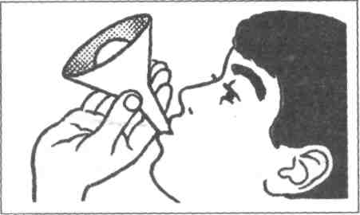
Не вся сила, с которой вы дуете, идет на выталкивание шарика, как можно было бы предположить. Поток воздуха разделяется и обтекает мяч там, где он касается воронки. В этих точках давление воздуха понижается в соответствии с законом Бернулли, и давление снаружи плотно прижимает мяч к горлышку воронки.

НЕОБЫЧНЫЙ ПОТОК ВОЗДУХА
Если вы спрячетесь от ветра за ствол дерева или круглый столб, то заметите, что они не защищают вас. Почему?
Материалы: бутылка, свеча
Последовательность действий
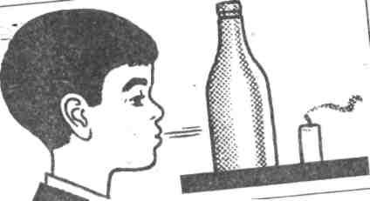
Если вы спрячетесь от ветра за ствол дерева или круглый столб, то заметите, что они не защищают вас от ветра и горящая спичка в ваших руках гаснет. Небольшой эксперимент в домашних условиях может это подтвердить: поставьте за бутылкой горящую свечу и подуйте на бутылку, свеча сразу же погаснет.
Научное объяснение
Поток воздуха, попадая на бутылку, разделяется на два потока, которые огибают стороны бутылки и вновь соединяются за ней, формируя сильный вихрь, достигающий пламени почти с такой же силой, как если бы вы дули прямо на свечу. Таким же образом вы можете поставить горящую свечу за двумя бутылками и задуть ее, если сможете дуть достаточно сильно

ВЕТРЯНАЯ ВОРОНКА
Материалы: воронка, свеча
Последовательность действий
Зажгите свечу и подуйте на нее через воронку, держа ее за носик на маленьком расстоянии от пламени. Вам не удастся задуть пламя, напротив, оно будет наклоняться в сторону воронки.
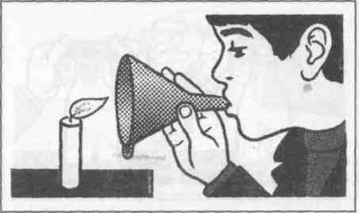
Научное объяснение
Когда вы дуете через воронку, давление воздуха внутри нее уменьшается, и наружный воздух засасывается в носик воронки. Воздух течет по стенкам воронки, и если вы держите край воронки напротив пламени, то оно погаснет. И конечно, если вы перевернете воронку носиком вперед и подуете, воздух будет сжиматься в узком носике и тут же погасит пламя.

УСТОЙЧИВЫЙ КАРАНДАШ ИЛИ …
Материалы: карандаш или монета или любой другой предмет, полоска бумаги
Последовательность действий
Держите полоску бумаги на краю стола с гладкой поверхностью и поставьте на нее карандаш (или любой другой предмет). Сможете ли вы убрать бумагу, не касаясь карандаша (или любого другого предмета) и не опрокинув его? Карандаш(или любой другой предмет) обычно падает, если вытягивать из-под него бумагу медленно. Опыт получится, если вы быстро выдернете бумагу, резко ударив по ней своим пальцем.
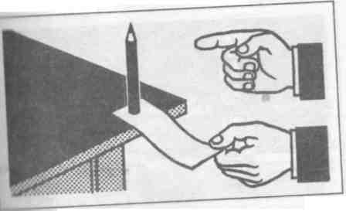
Научное объяснение
Каждое тело стремится сохранять свое положение или состояние движения. Карандаш (или любой другой предмет) противостоит быстрому движению, так что он остается в прежнем положении и не опрокидывается.

СОКРОВИЩЕ В БАШНЕ
Материалы: игральные кубики или шашки или домино, монета, шариковая ручка с вдавленной кнопкой или линейка
Последовательность действий
Составьте башню из шести игральных костей или шашек или домино и в серединупоместите монету. Такая башня очень неустойчива, так как же можно удалить монету, не прикасаясь к ней и не ударяя по ней?
Расположите вблизи монеты шариковую ручку с вдавленной кнопкой. Если вы освободите кнопку, то она ударит по монете, и монета вылетит из башни.

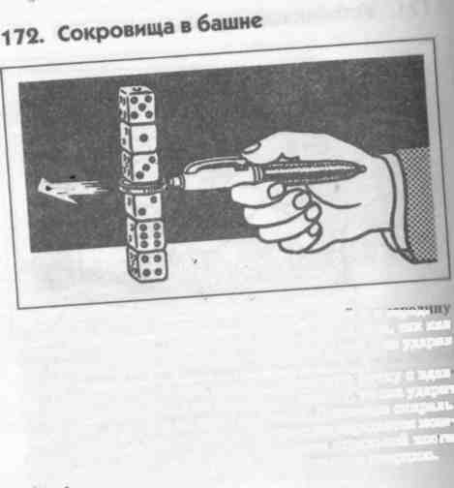
Научное объяснение
Движение спиральной пружины в шариковой ручке сразу же передается монете, но из-за малого трения не передается игральной кости, которая из-за своего веса имеет явно большую инерцию.

БОМБА ИЗ КУРИНОГО ЯЙЦА ИЛИ КАК ПЕРЕХИТРИТЬ ИНЕРТНОСТЬ
Материалы:стакан и ли стакан с водой. Картонка, яйцо или монета или шашка или……
Последовательность действий
Положите маленькую доску или картонку на стеклянный стакан с водой, на неё крышку от спичечного коробка и на крышку сырое яйцо. Можете ли вы опустить яйцо в воду, не прикасаясь к нему? Уберите резко доску в сторону! Яйцо, не разбивается, упадет в воду.
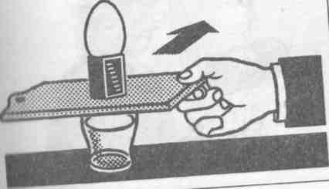
Научное объяснение
Из-за веса яйца его инерция настолько большая, что она не следует за быстро движущейся доской. С другой стороны, легкая крышка спичечного коробка сдвигается из-за малой инерции.

КАКАЯ ВЕРЕВКА ОБОРВЕТСЯ?
Материалы: любой тяжелый предмет (молоток), толстая нить, крючок для подвешивания тела
Последовательность действий
Привяжите два куска веревки (нитки) одинаковой толщины к куску дерева или другому тяжелому предмету (молоток). Подвесьте его за один кусок веревки (нитки) и тяните вниз за другой. Какая часть веревки оборвется?
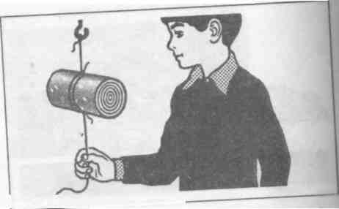
Научное объяснение
Если вы тянете медленно, то натяжение и дополнительный вес предмета приводят к обрыву верхней веревки. Но если тянете резко, инерция предмета препятствуетпередаче общей силы на верхнюю веревку и обрывается нижняя веревка.

ВЫБИВАНИЕ МОНЕТ
Материалы: монеты или шашки, линейка
Последовательность действий
Поставьте на ровный стол столбик из двадцати одинаковых монет (шашек). Как можно убрать монеты (шашки) снизу по одной за раз, не прикасаясь к ним? Положите рядом со столбиком монету (линейку) и резко щелкните по ней пальцем (резко ударьте по нижней шашке), так чтобы она ударила по нижней монете и выбила ее из стопки.
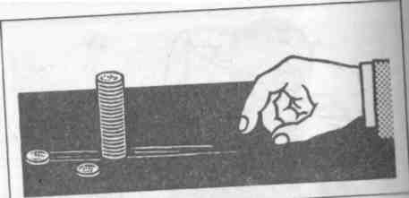
Научное объяснение
Если вы хорошо прицелитесь, то таким образом выбьете все монеты. Инерция столбика монет настолько большая, что силы удара одной монеты не достаточно, чтобы сдвинуть или перевернуть его.

ОБЪЯСНИМОЕ ЯВЛЕНИЕ
Материалы: ложки из разных материалов (серебряные, алюминиевые, пластмассовые, деревянные, стальные), стакан с горячей водой, масло или пластилин, горох
Последовательность действий
Поставьте ложки, сделанные из стали, серебра и пластика,
и стеклянную палочку в стакан. Прилепите на каждую ручку одинаковые сухие горошины при помощи кусочка масла. В каком порядке будут падать горошины при наливании в стакан горячей воды?
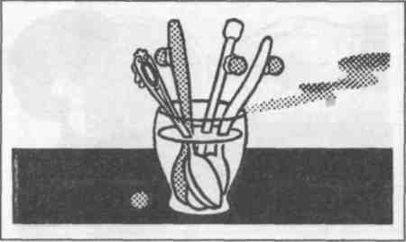
Научное объяснение
Масло на серебряной ложке растает очень быстро, и горошина с этой ложки упадет первой. Следующими упадут горошины со стальной ложки и стеклянной палочки, в то время как горошина на пластиковой ложке останется на месте. Серебро является лучшим проводником тепла, а пластик - очень плохой проводник тепла, поэтому кастрюли часто имеют пластиковые ручки.

НАПРЯЖЕНИЕ В СТЕКЛЕ

Материалы: ложка, стакан с кипящей водой, стаканы разной толщины
Последовательность действий
Если вы нальете кипящую воду в стакан, то он легко может треснуть. Но вы можете этого избежать, если положите в стакан серебряную ложку. Почему?

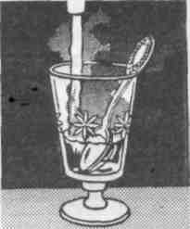
Научное объяснение
Стекло - плохой проводник тепла. Если у стакана толстые стенки, требуется время, чтобы тепло от внутренних стенок дошло до внешних. Из-за неравномерного нагревания слои стакана расширяются в различной степени, и возникающее напряжение может вызвать трещины в стакане. Серебро проводит тепло в 350 раз лучше, чем стекло. Поэтому ложка сразу же поглощает много тепла, и оно перемещается на ручку. Напряжение в стакане уменьшается, и теперь нагревание и расширение слоев стакана может происходить медленнее и равномернее.
КУПАНИЕ МОНЕТЫ.
Материалы: целлофан, одноразовая тарелка с водой, скотч, монета 1 или 5 копеек
Последовательность действий
Плотно натяните полоску целлофана (не пластиковой пленки), шириной 2,5 см, на тарелку, прикрепите ее концы при помощи клейкой ленты. На середину полоски положите монету среднего размера и налейте в тарелку воды, так чтобы ее уровень располагался на расстоянии около 1 см от монеты. Через несколько минут монета опустится и достигнет воды.
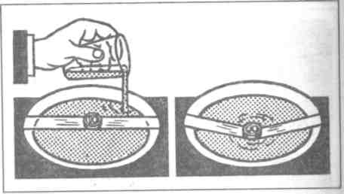
Научное объяснение
Вода испаряется, целлофан поглощает молекулы воды из воздуха и расширяется, пока не коснется воды. Но, что удивительно, вскоре полоска начнет стягиваться обратно, и монета будет медленно возвращаться в свое исходное положение.

ПАРОХОД
Материалы: спички, одноразовая тарелка с водой, клей ПВА,монета 1 или 5 копеек
Последовательность действий
Отломите головку у спички и нанесите на ее конец каплю
клея для моделирования. Если вы положите спичку в тарелку с водой, она будет двигаться вперед рывками.

Научное объяснение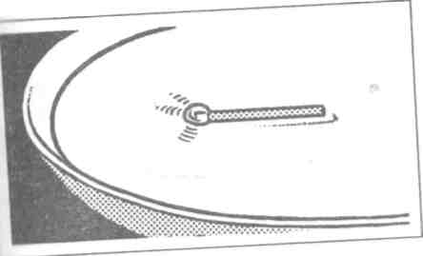
Клей содержит растворитель, при испарении которого образуется пар. Он выходит из капли клея в виде маленького невидимого облака, каждый раз при этом сообщая спичке маленький толчок. В итоге испарится так много растворителя, что клей станет твердым. На высохшей капле клея ВЫ нее еще можете видеть остатки пара растворителя в виде маленьких пузырьков.

ОТКУДА ДУЕТ ВЕТЕР?
Материалы: спирт или одеколон, вата
Последовательность действий
Намочите палец и поднимите его вверх в воздухе. Вы сразу же почувствуете, что одна сторона пальца холодная. Это то направление, откуда дует ветер.
Научное объяснение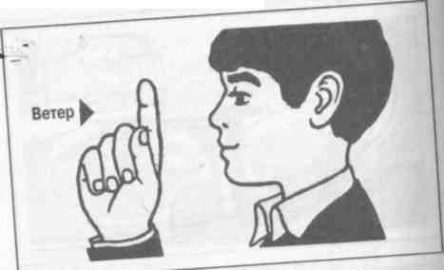
На испарение жидкости затрачивается тепло. Ветер ускоряет испарение влаги на пальце, и даже при слабом потоке воздуха вы можете заметить большую потерю тепла на той стороне пальца, откуда дует ветер. Любой, кто остается во влажном купальном костюме после плавания, дрожит от холода даже в теплый день. Вода при испарении забирает тепло у тела.

ЛОВИМ ЛУЧИ
Что приходит тебе в голову, когда ты слышишь слово «луч»?
A. Испаряющий все живое поток света, который испускает марсианский космический корабль.
Б. Солнечные лучики.
B. Марка известных часов.
Г. Линия, вдоль которой распространяется свет.
Несмотря на то, что все эти ответы правильны, мы сфокусируем свое внимание на ответе Г. В данном случае луч - понятие, которое используется учеными для того, чтобы показать, как распространяется свет.
Материалы: три картонные карточки, пластилин, ножницы, карманный фонарик
Последовательность действий
Ножницами прорежь в середине каждой карточки отверстие размером с копеечную монету. Сделай из комков пластилина подставку для каждой карточки и прилепи их на стол в линию так, чтобы отверстия находились на одной прямой.
Посвети фонариком в отверстие карточки, которая расположена от тебя дальше всего, и посмотри сквозь отверстие ближайшей карточки. Что ты видишь? Что можно сказать о траектории, по которой свет проходит от фонарика к твоему глазу?
Отодвинь среднюю карточку на пару сантиметров в сторону, чтобы теперь она загораживала путь свету Что ты видишь теперь? Что произошло со светом? Можно ли увидеть какие-либо следы света на отодвинутой карточке? Объясни то, что наблюдаешь.
Научное объяснение
Свет распространяется по прямой линии. Когда все три отверстия находятся на одной линии, то свет распространяется от фонарика вдоль этой линии и попадает прямо тебе в глаза. Когда средняя карточка сдвинута, то на пути света появляется преграда, и свет не может ее обогнуть, так как распространяется по прямой. Карточка не дает ему пройти оставшийся путь до твоего глаза.

ЦВЕТА КОМПАКТ-ДИСКА.
На одних хранятся звуки. На других - компьютерные программы (которые часто также содержат звуки). Но, несмотря на то, что записанная информация так сильно различается, музыкальные и компьютерные компакт-диски (CD) очень похожи как внешне, так и по способу хранения данных. Огромное количество информации закодировано с помощью крошечных впадинок. Несмотря на то, что сами впадинки не видны, можно наблюдать интереснейшие оптические эффекты, которые они производят!
Материалы: компакт-диск, карманный фонарик
Последовательность действий
Возьми диск за самый краешек (иначе ты можешь поцарапать его и испортить данные). Посмотри на обе его стороны. Которая из них хранит информацию? Как ты узнал?
Возьми диск так, чтобы свет отражался от его поверхности. Что ты видишь? Постепенно меняй угол, под которым ты смотришь на поверхность диска. Что произошло с радугой? Отбрасывает ли диск радужные тени на стену?
Держи фонарик на расстоянии около 1 метра от диска. Направь луч на его блестящую поверхность. Видишь ли ты отраженную радугу? Подвинь луч фонарика ближе к диску. Появилось ли отражение радуги теперь?
Научное объяснение
Блестящую поверхность диска покрывает невероятное количество расположенных близко друг к другу впадинок. Они находятся настолько близко друг к другу, что образуемая ими структура может влиять на распространение света. Когда белый свет падает на такую поверхность, то разлагается на составляющие его цвета. Порядок разложения зависит от длины волны. Цвета, соответствующие самым длинным волнам (красный), отклоняются меньше всех, а самым коротким (фиолетовый) - больше всех. Это отклонение и создает развернутые полосы спектра

^{ВРАЩАЮЩЙСЯ БЕЛЫЙ}
:Нравится это тебе, или нет, но наш мозг работает не так быстро, как хотелось бы. Когда мы смотрим на быстро сменяющие друг друга кадры, мозг не воспринимает каждый из них как отдельное изображение, а смешивает их. Эта неспособность мозга достаточно быстро «обновлять» изображение, которое ты видишь, называется инерцией зрительного восприятия. В нашем следующем эксперименте мы используем инерцию восприятия для того, чтобы получить несколько иной эффект.
Материалы:плотная белая бумага, ножницы, цветные фломастеры (красный, синий и зеленый), капроновая нитка, канцелярские кнопки
Последовательность действий
Скопируй чертеж, приведенный на следующей странице, на лист плотной белой бумаги. С помощью ножниц аккуратно по контуру вырежи круг.
Раскрась один из секторов красным фломастером. Если это возможно, используй оттенок красного, в котором есть немного желтого, или просто добавь небольшой желтый сектор.
Второй сектор раскрась зеленым. Третий - синим. С помощью канцелярской кнопки или другого острого предмета проткни два отверстия рядом с центром круга.
Отрежь кусок капроновой нитки длиной около 60 сантиметров. Продень нитку в отверстия и свяжи свободные концы вместе. Помести диск так, чтобы он находился на середине образованной нитками петли.
Тихонько потяни за концы петли. А теперь ослабь натяжение. Опять медленно потяни концы петли в разные стороны. Опять ослабь натяжение, дай им сойтись друг с другом. Потяни, ослабь. Потяни, ослабь.
Каждый раз все сильнее и сильнее тяни за концы петли. Продолжай делать это до тех пор, пока не приведешь диск во вращение.
Смотри на раскрашенную сторону. Можешь ли ты различить отдельные цвета? Что получается, когда скорость вращения увеличивается?
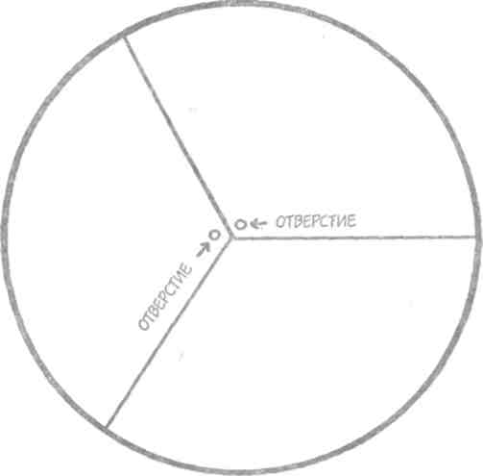
Научное объяснение
Когда диск вращается, твои глаза видят красный, синий и зеленый цвета. При достижении определенной скорости вращения
твой мозг уже не может разделить их, и отдельные элементы круга сливаются в один, который твоим мозгом принимается за белый (или, точнее, за некоторый оттенок светло-серого?

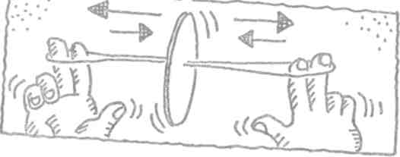

КАК ТЕБЯ ВИДЯТ ДРУГИЕ
Посмотрись в зеркало. Кого ты видишь? Себя? Так ли тебя видят другие? Очень похоже, за исключением того, что право и лево поменялись местами. Когда ты смотришься в зеркало, то правая сторона твоего лица соответствует левой стороне отражения. Право-лево, лево-право... Есть ли способ как-то исправить это? !ьтсе отч, миропС
Материалы: мамина губная помада, два зеркала
Последовательность действий
Нарисуй помадой маленькую точку на своей правой щеке -ПРАВОЙ щеке. Теперь посмотрись в зеркало. Внимательно посмотри на отражение. Предположим, что отражение - это другой человек. На какой щеке у него точка?
Теперь подмигни левым глазом. Еще раз. Опять посмотри на отражение. Какой глаз моргает?
Возьми второе зеркало. Сложи оба зеркала так, чтобы твое отражение было разбито посередине, одна половина на одном, а другая - на другом зеркале. Возможно, понадобится потратить время, чтобы подобрать нужный угол. Когда все будет готово, ты увидишь себя так, как видят тебя другие.
Научное объяснение
В зеркальном отражении право и лево поменялись местами. Для того, чтобы поменять их местами еще раз (и сделать изображение нормальным), необходимо двойное отражение.
Используя два зеркала, ты создаешь систему с двойным отражением. Свет, идущий от точки на твоей правой щеке, сначала попадает на противоположную щеку отражения в первом зеркале, но потом отражается во втором зеркале. При этом происходит еще одна перемена правой и левой сторон, и точка попадает на нужную щеку. Это исправленное изображение и есть то, что ты видишь своими глазами.

ШУТКИ РАДИ
Что общего есть у слов воск, совок, звонок? Подумай! Не торопись. Небольшая подсказка - это не связано с их значением! Нечто общее у этих слов кроется в написании букв (а точнее, полубукв), из которых они состоят. Сдаешься?
Материалы: зеркало, пластилин, ножницы, бумага, фломастеры
Последовательность действий
Вырежи из бумаги три прямоугольных карточки. Напиши слово «СНЕЖОК» на одной из них, слово «ЗЕВОК» на другой и «НОСОК» на третьей, причем пиши только ЗАГЛАВНЫМИ буквами без наклона.
Теперь, когда слова написаны, ножницами разрежь карточки пополам так, чтобы верхнюю половину слова отделить от нижней. Выкинь верхние половинки.
Приложи одну из нижних половинок обрезом к зеркалу. Смотри в зеркало. Что ты видишь? Как работает этот оптический фокус? Какие другие буквы и слова можно использовать?
Научное объяснение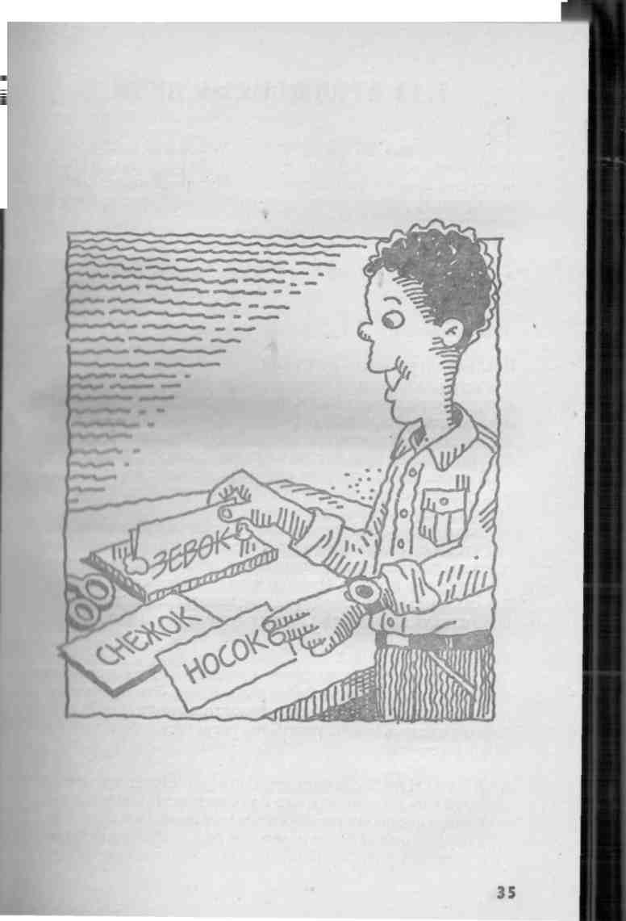
Добро пожаловать в науку о симметрии. Сколько здесь забавного! Буквы, которые мы использовали в этом опыте, могут быть разделены на абсолютно идентичные друг другу верхнюю и нижнюю половины, одну из которых можно заменитьзеркальным отражением второй. А вот и все буквы, которые симметричны подобным образом: В, Е, Ж, 3, К, Н, О, С, X.

ОТРАЖЕНИЕ В ЛОЖКЕ
Зеркала в комнате смеха создают очень забавные отражения. В одном из них ты видишь себя трехметрового роста. В другом - будто бы у тебя нет талии. Такой эффект создается с помощью искривленных зеркал.
Материалы начищенная до блеска металлическая ложка
Последовательность действий
Возьми ложку в руку. Ложка имеет две стороны - выпуклую и вогнутую. Держи ложку вертикально прямо перед собой и посмотрись в выпуклую часть ложки. Как выглядит твое изображение? Видишь ли ты себя прямо или перевернутым вверх ногами? Отражение растянуто? Если да, то как ты выглядишь - выше или толще?
Теперь переверни ложку горизонтально. Как изменилось при этом изображение?
Опять держи ложку вертикально, но переверни так, чтобы смотреться в вогнутую сторону ложки. Как же теперь выглядит твое отражение? Оно перевернуто? Изменились ли твои черты?
Теперь опять переверни ложку горизонтально. Как это повлияло на изображение? Медленно поднеси ложку ближе к глазам. Перевернулось ли изображение вверх ногами, или все осталось по-прежнему?
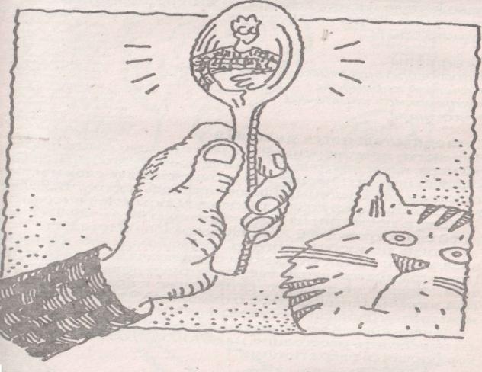
Научное объяснение
Искажение отражения вызвано тем, что зеркальная поверхность искривлена. Когда параллельные лучи падают на искривленную поверхность, то они отражаются под немногоразными углами. Это расхождение и схождение лучей и заставляет отражение выглядеть так забавно.

ПОЯВЛЕНИЕ ИЗ НИОТКУДА
В нашем следующем опыте мы сделаем так, что миллиард долларов возникнет просто из ничего! Бурные аплодисменты! Ох, просим прощения, в свете последних принятых Думой законов, касающихся налогов, мы не сможем безнаказанно оперировать такой большой суммой денег. Так что с миллиардом долларов ничего не выйдет, зато законом не запрещено сделать так, чтобы спрятанный рубль вдруг внезапно возник, как по волшебству.
Материалы: непрозрачная миска или бульонная чашка, чашка с водой, железный рубль
Последовательность действий
Положи рубль на дно непрозрачной миски или чашки. Постепенно отодвигай ее от себя, чтобы в конце концов край кружки закрыл монету от твоего взгляда. Монета исчезла?
А теперь предположим, что лучи света движутся не по прямым, а по искривленным траекториям. Как может такое странное поведение повлиять на твои наблюдения? Не отрывая взгляд от чашки с монетой, осторожно налей в нее воду.
Когда вода поднимется достаточно высоко, ты вдруг сможешь вновь увидеть «потерянный» рубль. Как же получилось, что он появился снова?
Научное объяснение
Лучи света движутся по прямым траекториям. Но если луч переходит из одного вещества в другое (физики обычно говорят - из одной среды в другую), то путь света может искривиться. Физики говорят, что лучи света испытывают преломление (или просто преломляются) на границе двух сред, Граница (или поверхность раздела) между воздухом и водой заставляет луч света изгибаться, именно поэтому, глядя на поверхность воды, ты не видишь предметы, которые находятся прямо на луче зрения. Вместо этого ты можешь увидеть предметы, которые затонули где-то в стороне от того места, куда ты смотришь.

ЗЕРКАЛЬНОЕ ПИСЬМО
Леонардо да Винчи писал в своих дневниках в обратном направлении. Считается, что он делал это для того, чтобы никто не прочитал их и не украл его идеи. Пытался ли ты когда-нибудь читать что-то, написанное справа налево? Поверь нам, это нелегко!
Материалы: белая бумага, ручка. копировальная бумага, зеркало
Последовательность действий
Положи кусок копировальной бумаги на стол мажущей стороной ввepx. Сверху на нее положи лист белой бумаги. Напиши на ней свое имя, после чего подними и поверни лист бумаги. Что ты видишь на обратной стороне?
Теперь поднеси к имени, написанному справа налево, зеркало. Что ты видишь теперь?
Положи белую бумагу обратно на стол, а зеркало держи над листом. Возьми ручку и попробуй написать несколько предложений, смотря не на бумагу, а на отражение в зеркале. Что получилось?
Научное объяснение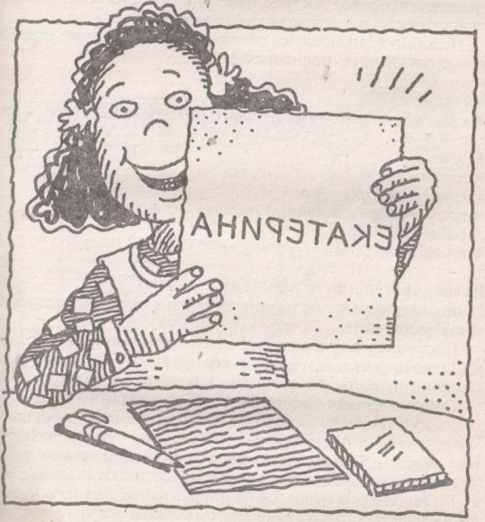
Когда ты писал свое имя, то нажимал ручкой на бумагу, которая в свою очередь давила на копировальную бумагу, которая работает, если на нее надавливать. Поэтому на обратной стороне листа белой бумаги остался отпечаток. Посмотрев нанего, ты поймешь, что надпись сделана в обратную сторону. Зеркало же перевернуло надпись в нормальное положение.
Если во время письма смотреть не на бумагу, а в зеркало, то все будет по-другому. Твой мозг постоянно контролирует то, что ты делаешь, так что во время разговора и письма он проверяет, как именно ты говоришь или пишешь. Если же происходит нечто такое, чего мозг не ожидает, он тут же старается исправить ситуацию. Поэтому мозг изменяет то, как ты пишешь, чтобы результат соответствовал отражению взеркале.
ЗАДАНИЕ! Попытайся пройти лабиринт, смотря только на его отражение в зеркале.
ИЗОГНУТЫЙ КАРАНДАШ
Оказывается, совершенно не обязательно ехать в пустыню, чтобы увидеть мираж. Достаточно посмотреть на длинное шоссе в теплый летний день, и ты увидишь лужи воды.
Если .подойти ближе к этим блестящим пятнам, то они сразу же «высыхают». Как же это происходит? На самом деле никаких луж нет, это мираж Он создается искаженными солнечными лучами. То, что кажется водой, — на самом деле голубое небо. Нагретый воздух над дорогой работает как линза и отклоняет лучи, в результате чего нам кажется, что небо не над нами, а на дороге.
Материалы: карандаш, прозрачный высокий стакан, вода
Последовательность действий
Наполни стакан водой и поставь в него карандаш. Опиши, как выглядит карандаш. Он прямой или изгибается в том месте, где входит в воду? .
Медленно наполни стакан водой до краев. Что происходит с перегибом, когда уровень воды поднимается?
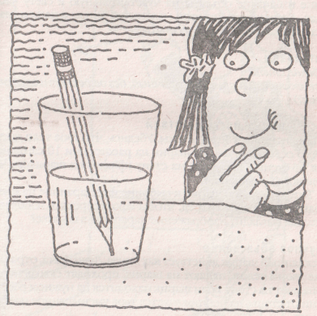
Научное объяснение
Стакан с водой действует как линза. Твои глаза видят изогнутые лучи, но мозг считает их прямыми и «проектирует» помещенный в воду карандаш на то место, где его нет.
Напротив, над поверхностью воды обмана зрения не происходит. Лучи света не изгибаются, и мозг правильно проектирует изображение. Таким образом, «перелом» возникает на границе раздела двух различных сред.

ЗВУК НА ПОВЕРХНОСТИ
Наполни пакет водой, как в предыдущем опыте, и послушай звуки, приложив ухо к пакету. Какой вид вещества при этом переносит звук?
а) твердое тело; б) жидкость; в) газ.
Если ты ответил «жидкость», то ты будешь прав только наполовину, так как звук передается не только водной «начинкой» пакета, но и твердой (да-да, именно твердой, просто очень тонкой) полиэтиленовой пленкой, из которой сделан пакет.
Материалы:наручные часы (с заводом), большой застегивающийся» пакет
Последовательность действий
Заведи часы, убедись, что они работают. Положи часы на стол. Наклонись так, чтобы твое ухо было примерно в 15 сантиметрах от часов. Слышишь тиканье?
Наполни пакет воздухом, как в предыдущем эксперименте, и положи его на часы. Приложи ухо к пакету и прислушайся. Слышишь ли тиканье теперь? Почему?
Научное объяснение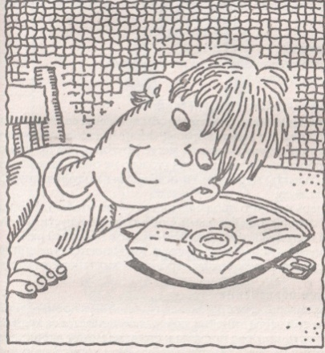
Когда ты пытаешься услышать тиканье без пакета, то звук передается только по воздуху. Воздух достаточно разреженный! его частицы находятся далеко друг от друга, поэтому такой; способ передачи звука не очень эффективный.
Когда между твоим ухом и часами находится пакет с воздухом, то ситуация меняется. Энергия звуковых волн передается теперь по поверхности пакета частицами полиэтилена. Полиэтилен - твердое тело, его частицы расположены близко друг к другу, поэтому меньше энергии теряется при nepeдаче. Однако не надо забывать, что в основном звук передается все же содержимым пакета, а в этом случае там находится воздух.

ДЕНЬ НЕПОСЛУШАНИЯ
«Так делать нельзя!»
«Не щелкай линейкой! Лучше по голове себе постучи!» «Сейчас сломаешь линейку - чем будешь отрезки на математике измерять?»
Как часто мы слышали это в школе! Но сегодня у нас будет день непослушания. В этом опыте не просто разрешено — НУЖНО щелкать линейкой о край стола. Ведь в этом тоже физика!
Материалы: линейка (деревянная или пластиковая), прочный стол
Последовательность действий
Положи линейку на стол так, чтобы половина ее свешивалась с края стола. Тот конец, который лежит на столе, крепко прижми рукой, зафиксировав на месте. Другой рукой приподними свободный конец линейки (только не очень сильно, чтобы не сломать) и отпусти. Прислушайся к получившемуся гудящему звуку.
Теперь немного продвинь линейку, так, чтобы уменьшить длину свешивающейся части. Опять согни и отпусти линейку. Какой получился звук? Такой ли он, как в прошлый раз?
Продвинь линейку еще дальше. Как меняется гудящий звук по мере того, как свободная часть линейки становится короче?
Научное объяснение
Как ты, наверное, уже догадался, гудящий звук производит вибрация той части линейки, которая свешивается за край стола. Та часть, которая прижата к столу, не может вибрировать и поэтому не издает звуков вообще. Чем короче вибрирующий конец линейки, тем более высокий звук получается, чем длиннее - тем ниже звук.
ЗВУКИ ПРИРОДЫ
Доводилось ли тебе когда-нибудь рассматривать мундштук (ту часть, в которую дует музыкант) кларнета или саксофона? Если да, то наверняка ты заметил маленькую деревянную пластину. Эта штука называется язычок Когда поток воздуха проходит через язычок, тот начинает вибрировать, и эти движения взад-вперед как раз и производят звук инструмента. По мере того как это «дрожание» проходит по корпусу инструмента, звук достигает нужной высоты и выходит как определенная нота.
Материалы: травинка, ножницы, бумагу , кусочек полиэтилена
Последовательность действий
Вытяни руки. Если ты соединишь большие пальцы так, чтобы, они касались верхней фалангой и основанием, то ты увидишь просвет посередине между ними.
Зажми травинку между большими пальцами, чтобы она делила этот просвет пополам, - сверху крепко зажми ее между верхними фалангами, а снизу — между основаниями больших пальцев. Натяни травинку.
Подуй в просвет. Что получилось?
Если не выходит звука, попытайся сильнее натянуть травинку. Теперь вместо нее возьми полоску бумаги такого же ⁻размера. Возможно, ее придется намочить. Подуй опять. Что получится? Можно также попробовать полоску тонкого пластика (полиэтилена).
Попробуй сделать «травинки» из различных материалов и заметь разницу в производимых звуках.
Научное объяснение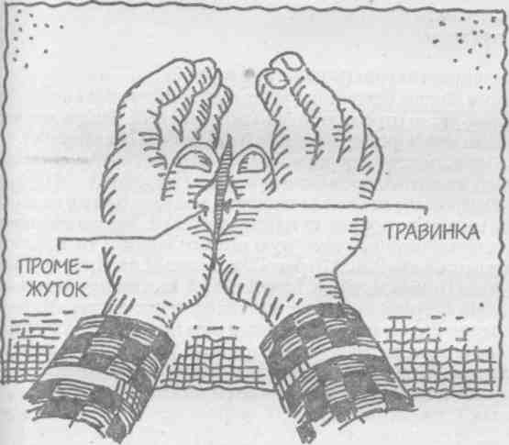
Воздух, проходя сквозь узкое отверстие, заставляет травинку колебаться. Эти колебания и производят звуковые волны.

ПОЮЩАЯ СОЛОМИНКА
Язычки для деревянных духовых инструментов чаще всего делают из специального тростникового растения, которое растет только в одном месте на Земле, во Франции. Музыканты и ценители музыки считают, что только это растение дает наилучшее качество звука. Можно ли использовать другие материалы? Тебе судить.
Материалы: соломинка для коктейля, ножницы
Последовательность действий
Сожми кончик соломинки, чтобы он стал плоским. Ножницами аккуратно отрежь уголки в плоской части. Теперь кончик должен иметь форму трапеции (как показано на рисунке).
Последи, чтобы обрезанные «язычки» не склеились между собой, а если это произошло, разлепи их зубами.
Теперь надо набраться терпения, возможно, что с первого раза ничего не получится и потребуется немножко потренироваться. Возьми соломинку в рот тем концом, на котором находятся «язычки». Стараясь не касаться внутренней поверхности щек и языка, подуй сквозь соломинку. «Язычки» должны вибрировать, как и язычок саксофона или кларнета.
Терпение, терпение. С первого раза может и не получиться. Если звук не идет, посмотри еще раз, не слиплись ли «язычки». Попробуй еще раз. Можешь немного пожевать «язычки», чтобы они стали мягче и им стало бы легче колебаться. Если все равно ничего не получается, обрежь кончик и начни сначала.
Научное объяснение
Когда ты дуешь в трубочку, то воздушный поток идет по ней и заставляет колебаться обрезанные концы. Эти вибрации «язычков» создают вибрации воздуха, которые распространяются вдоль по соломинке. Твои уши фиксируют эти колебания как гудящий звук постоянной высоты.

МАЭСТРО, УРЕЖЬТЕ МАРШ!
Представь себе, что ты можешь увидеть столб колеблющегося воздуха в соломинке, который отвечает за появление звука. Эти колебания распространяются от одного конца соломинки до другого. Если бы можно было удлинить соломинку, то удлинился бы и столб колеблющегося воздуха, а если обрезать соломинку, то и столб воздуха уменьшится. А что нам это даст? А вот послушай!
Материалы:соломинка для коктейля, ножницы
Последовательность действий
Сделай «поющую соломинку», как это описано в предыдущем эксперименте. Как только ты освоил методику извлечения звуков - бери в руку ножницы.
Подуй в соломинку, чтобы получился протяжный и устойчивый звук. Продолжая дуть, очень осторожно отрежь два сантиметра от свободного конца соломинки. Изменился ли звук?
Отрежь еще два сантиметра. Что получилось? Если соломинка еще не кончилась, то отрежь еще два сантиметра. Как при этом изменился звук?
Научное объяснение
Каждый раз отрезая кусочек соломинки, ты уменьшаешь ее длину, а следовательно, и длину вибрирующего воздушного столба. Как только длина этого столба уменьшается, звук увеличивается по высоте (также говорят, увеличивается по частоте⁻). Ясно слышно, что чем короче столб воздуха в инструменте, тем выше звук. В реальной жизни. Возможно, ты видел настоящий орган в Большом зале Консерватории или в католическом храме. Наверняка ты заметил, что кроме корпуса с клавиатурой он состоит из целого набора трубок различной длины. Одни из них высотой с небольшой дом, другие не длиннее руки. Каждая из этих трубок образует столб вибрирующего воздуха, как только воздух проходит сквозь нее. Длинные трубы дают низкие ноты (басы), короткие - высокие.
ВЫДУВАЕМ ЗВУК
Ты любишь свистеть? Если да, то следующий опыт как раз для тебя.
Материалы: соломинка, пластиковый стаканчик, ножницы, вода
Последовательность действий
С помощью ножниц сделай надрез на соломинке примерно в 5 сантиметрах от конца. Соломинка должна быть практически разрезана на две части, только маленький кусочек должен их связывать.
Аккуратно согни соломинку под прямым углом. Возможно, придется немножко подрезать сгиб, чтобы было легче согнуть.
Наполни стакан водой на три четверти. Вставь соломинку в воду длинным концом, а короткий возьми в рот. Аккуратно подуй в него. Что слышишь? Если нет свистящего звука, попробуй сжать зубами кончик соломинки.
Как только ты добился устойчивого звука, попробуй подвигать соломинку вверх-вниз в стакане. Как при этом меняется звук?
Научное объяснение
Когда ты дуешь в короткий конец соломинки, то создаешь поток воздуха в ней. Когда этот поток проходит над открытой частью длинного конца, он приводит в движение воздух в нижнем сегменте. Вибрация этого столба воздуха и создает тихий, но устойчивый свист.
Когда ты опускаешь трубочку глубже в воду, то вода вытесняет больше воздуха и столб колеблющегося воздуха уменьшается. Это производит более высокий звук. Когда трубочка поднимается, высота столба воздуха увеличивается и звукстановится более низким.

ПЕРЕГОВОРНОЕ УСТРОЙСТВО
Представь себе доминошные кости, поставленные в ряд одна за другой. Что произойдет, если толкнуть первую из них? Первая упадет на вторую, вторая упадет на третью! третья упадет на четвертую... Это явление называется «принцип домино».
Так же ведут себя и крошечные частицы (атомы и молекулы), из которых сделана нитка: движение передается от частицы к частице. Хотя мы не можем прямо увидеть эту передачу движения, возможно пронаблюдать этот эффект на примере домашнего переговорного устройства.
Материалы: три бумажных стаканчика, ножницы, капроновая нитка. канцелярская кнопка, три канцелярские скрепки
Последовательность действий
В дне каждого стаканчика с помощью кнопки сделай отверстие. Отрежь нитку длиной 5-6 метров.
«Надень» два стаканчика на оба конца нитки так, как была описано в предыдущем опыте. -
Ты и твой друг возьмите по стаканчику и разойдитесь такое расстояние, чтобы нитка была натянута. Теперь попроси твоего друга что-нибудь прошептать в его стаканчик, а сам в это время приложи свой к уху. Слышишь ли ты то, что сказал друг? Поменяйтесь ролями. Слышит ли твой друг тебя?
Отрежь еще один кусок нитки длиной 2,5-3 метра, на од» его конец «надень» третий стаканчик, а другой конец привяжите к нитке, соединяющей два первых стаканчика, пример! но посередине. Работает ли система из трех стаканчиком Сколько еще «аппаратов» можно добавить? Пригласи еще друзей, и сделайте настоящую домашнюю телефонную станции
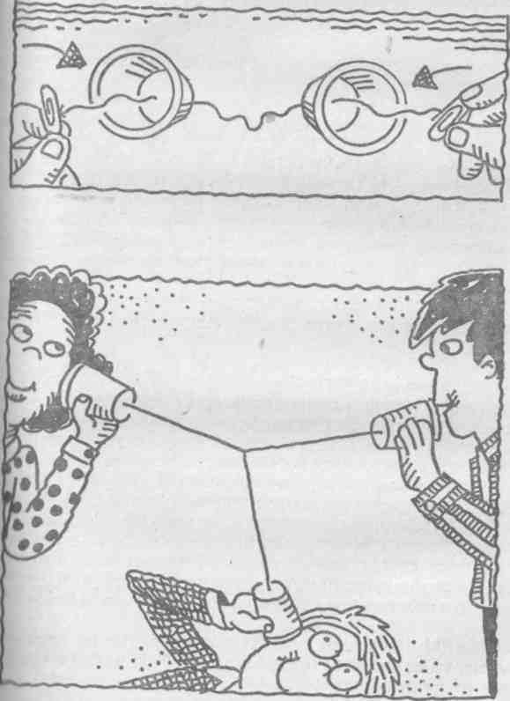
Научное объяснение
Когда ты или твой друг говорит что-то в бумажный стакан! чик, то производимые голосовыми связками звуковые волнs ударяются в дно стаканчика, заставляя его вибрировать Энергия этих колебаний передается нитке. Согласно «принципу домино», от молекулы к молекуле колебания передаются по нитке к стаканчику на другом конце. Вибрации нитки передаются дну стаканчика, а от него - воздуху внутри стаканчика. Колебания воздуха ударяют по барабанной перепонке в ухе слушающего, и он слышит звук.

ЗАДАНИЕ! Как ты думаешь, будет ли металлическая проволока лучше проводить звук? Проверь!

ЗАСТАВЛЯЕМ ШАРИК ПИЩАТЬ
Прикрой свой рот рукой. Напой что-нибудь с закрытым ртом. Чувствуешь, как твои губы вибрируют? Как изменятся вибрации, если изменить высоту или громкость звука? В горле у человека имеется внутренний орган, называемый гортанью. В ней находится особая мышечная ткань, без которой мы бы не смогли издавать звуки. Этоголосовые связки - два небольших «жгутика», состоящие из мышечных волокон. Каки любые другие мускулы, голосовые связки могут напрягаться и расслабляться. Степень натяжения голосовых связок в' момент произнесения отвечает за высоту звука.
Материал: воздушный шарик
Последовательность действий
Надуй шарик и закрой отверстие (но не завязывай!).
Не давая воздуху выходить, зажми «горлышко» пальцами так, чтобы оно стало плоским. Растяни его в разные стороны. Теперь отпусти немного, чтобы воздух мог выходить, и опять натяни. Что ты слышишь? Что происходит со звуком, когда ты натягиваешь края?
Отпусти резину так, чтобы она полностью «расслабилась». Как это повлияет на звук?
Научное объяснение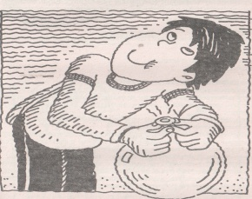
«Горлышко» шарика - модель наших голосовых связок. Когда воздух проходит через узкую щель между резиновыми стенками, он заставляет их колебаться. Эти колебания и производят звук.
Когда горлышко было растянуто, то материал был напряжен сильнее, и звук получился выше. Когда ты ослабил натяжение, то звук стал ниже. Так, изменяя натяжение, можно даже сыграть гамму!

ПОЮЩИЕ БУТЫЛКИ
Флейта - тоже духовой инструмент, как саксофон и кларнет. Однако колебания воздуха внутри флейты получаются не с помощью вибраций язычка, а другим способом. Флейтист вдувает воздух через мундштук, и поток воздуха выходит через специальное отверстие. Когда воздух выходит под нужным углом, то раздается мягкий свистящий звук. Корпус флейты усиливает этот звук и придает звучанию красивый тембр.
Материалы: несколько пластиковых бутылок, вода, *линейка
Последовательность действий
Пустые пластиковые бутылки вымой и высуши. Поднеси бутылку горлышком к своим губам. Вытяни вперед верхнюю губу и попробуй выдуть направленный поток воздуха, чтобы он попал прямо в горлышко. Изменяя силу и угол потока, добейся глубокого мягкого звука.
Вторую бутылку наполни водой наполовину. Сперва скажи - будет ли звук выше или ниже? Хорошо, давай проверим.
ХОРОВОЕ ПЕНИЕ. Если у тебя есть три бутылки, а также два друга, готовых присоединиться, то можно сделать прекрасный гармоничный хор. Одну бутылку оставь пустой, вторую наполни водой на одну пятую, а третью - на одну треть. Теперь попробуйте одновременно подуть во все три бутылки. Получился гармоничный аккорд? Возможно, придется «настроить» высоту звука бутылок. Это можно сделать, добавив или отлив часть воды.
Научное объяснение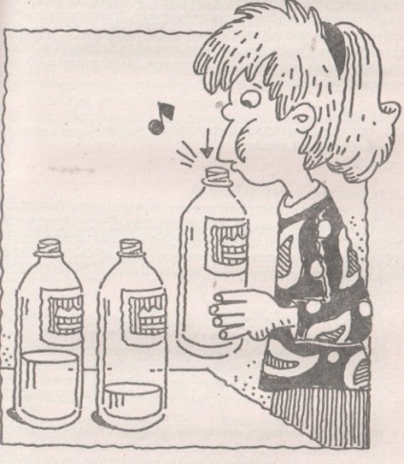
Когда ты дуешь в бутылку, то воздух в ней начинает колебаться. Частицы воздуха, двигаясь взад-вперед, формируют звуковую волну, и когда эта волна выходит из бутылки через горлышко, мы слышим звук.
Если в бутылку добавить воды, то она займет часть свободного пространства. Поскольку при повышении уровня воды воздушный столб укорачивается, то и звук становится выше, когда воды в бутылке больше.

ПОЙ СО МНОЙ!
Поешь ли ты, принимая душ? Если да, то наверняка ты заметил, что некоторые ноты звучат громче, чем остальные. Пропой гамму, плавно переходя от ноты к ноте, и ты поймешь, какие ноты усиливаются. Этот физический эффект определяется формой и размерами ванной комнаты. Когда ты берешь нужную ноту, стены комнаты начинают вибрировать с той же частотой, что и твои голосовые связки!
Материалы: две одинаковые пластиковые бутылки
Последовательность действий
Поставь одну из бутылок на ровную поверхность. Другую бутылку дай другу и попроси его отойти на несколько метров. Пусть он подует в горлышко своей бутылки, чтобы раздался довольно низкий свистящий звук.После того как свист прозвучал несколько секунд, поднеси ухо к горлышку твоей бутылки. Что ты слышишь? Как долго звучит этот звук? Кто его производит?
Научное объяснение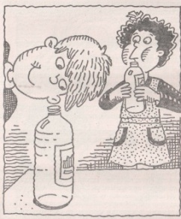
Когда твой друг дует в бутылку, то бутылка издает звук постоянной частоты. Звуковые волны выходят из горлышка, достигают твоей бутылки и заставляют ее колебаться. Поскольку бутылки абсолютно одинаковые, то у них одинаковая «внутренняя» частота. Когда звуковые волны от «поющей» бутылки достигают «молчащей», она начинает вибрировать с той же частотой. Колебания достаточно сильны для того, чтобы заставить воздух внутри бутылки также вибрировать, и возникает звук той же высоты, что издает первая бутылка.

ВСЕ МОЖНО ЗАРЯДИТЬ
О чем мы задумываемся, услышав слово «электричество»? Большинство из нас представит бегущий по проводам поток энергии, который зажигает лампочки, вращает моторы и заставляет звенеть дверные звонки. Такой вид перемещающейся энергии называется электрическим током. Но существует и другая разновидность электричества, чье поведение отличается от поведения электрического тока. Это статическое электричество.
В словаре слово «статический» определяется как постоянный и неподвижный. Другими словами, статическим является то, что остается на месте. Наш первый опыт продемонстрирует тебе эту необычную неподвижную форму электричества.
Материалы: два воздушных шарика, две нитки длиной 30 см, кусок шерстяной ткани, липкая лента или войлока
Последовательность действий
Надуй два шарика. Каждый шарик завяжи ниткой длиной 30 см. Используй липкую ленту, чтобы прикрепить один из шариков под поверхностью стола (или под любой другой поверхностью).
Потри висящий шарик куском шерсти или войлока. Необходимо сделать по крайней мере 20 движений кусочком ткани туда и обратно. Отпусти шарик, и он будет свободно висеть.
Потри второй шарик куском шерсти или войлока. Возьми его за конец нитки и поднеси его к первому шарику. Что произойдет с шариками? Прикрепи второй шарик достаточно близко к первому так, чтобы казалось, будто они разлетаются друг от друга.
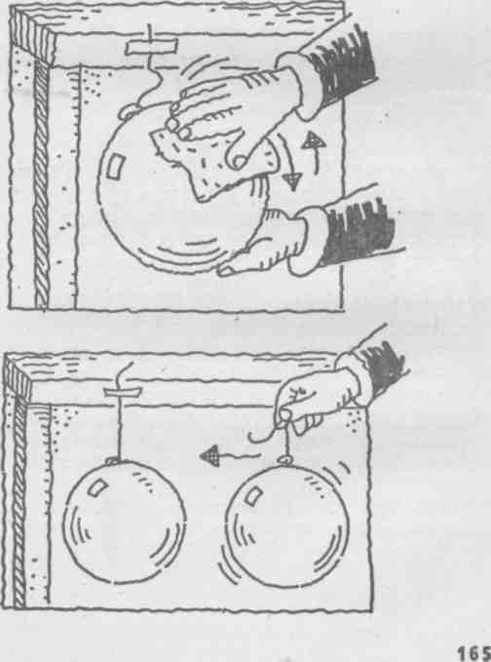
Научное объяснение
Большинство тел изначально имеет нейтральный заряд (т. е. не имеет никакого заряда). Однако если их потереть определенными материалами, то они приобретут положительный или отрицательный заряд.
При натирании воздушного шарика шерстью невидимые отрицательные заряды перемещаются с шерсти на шарик. В результате зарядовое равновесие шарика нарушается. Поступающие извне заряды придадут шарику общий отрицательный заряд. Переместившись, крошечные заряды останутся на месте (отсюда слово «статичный» в статическом электричестве).
Если два заряженных шарика находятся на большом расстоянии друг от друга, то их зарядов недостаточно, чтобы подействовать друг на друга. Однако при сближении положение вещей изменится. Так как оба шарика имеют отрицательный заряд, они будут отталкиваться друг от друга. Эта сила будет заставлять их разлетаться и оставаться на некотором расстоянии друг от друга.

ПОЛОЖИТЕЛЬНЫЙ ЗАРЯД
В предыдущем опыте на шарик при натирании его шерстью переместились отрицательные заряды. Поскольку в результате на шарике отрицательных зарядов стало больше, чем положительных, его общий заряд стал тоже отрицательным. Такой тип «зарядки» называется контактной зарядкой.
В результате контактной зарядки предмет может приобрести и положительный заряд. Для того чтобы предмет приобрел положительный заряд, он должен потерять некоторую часть своих отрицательных зарядов. В результате такой потери нарушается зарядовое равновесие, и предмет приобретает общий положительный заряд.
Материалы: 25 см нейлоновой ткани (если необходимо, вырежи кусок из нейлонового чулка), ножницы . полиэтиленовый пакет
Последовательность действий
Ножницами вырежи кусок нейлоновой ткани. Сложи полиэтиленовый пакет пополам и возьми в руку. Помести между этими половинками кусок нейлоновой ткани и несколько раз проведи пакетом по нейлону. Что будет, когда ты уберешьпакет? Что заставляет нейлон так себя вести?
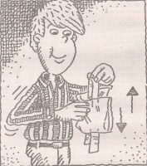
Научное объяснение
В отличие от шерсти, полиэтилен не так легко отдает свои отрицательные заряды. Наоборот, ему проще приобрести отрицательные заряды. Когда ты проводишь пакетом по нейлону, отрицательные заряды перетекают на полиэтилен. Это приводит к тому, что нейлон приобретает положительный заряд. Так как обе половинки нейлона имеют одинаковый заряд, они отталкиваются друг от друга и расходятся.
ЗАДАНИЕ! Будет ли заряжаться полиэтиленовый пакет, если его натереть шерстью?

ПРИТЯЖЕНИЕ ТЕЛ
До сих пор ты наблюдал, что происходит с одноименно заряженными предметами, если их поднести друг к другу. Отрицательно заряженные воздушные шарики отталкивались друг от друга. Положительно заряженные полоски нейлоновой ткани отталкивались друг от друга. Что же произойдет, если близко поднести друг к другу отрицательно заряженный шарик и положительно заряженную нейлоновую полоску?
Материалы: нейлоновая полоска , воздушный шарик , нитка длиной 30 см, шерсть, липкая лента, полиэтиленовый пакет
Последовательность действий
Надуй воздушный шарик и завяжи его ниткой длиной 30 см. Потри шарик куском шерстяной ткани - шарик зарядится. С помощью липкой ленты укрепи шарик за нитку под поверхностью стола.
Заряди нейлоновую полоску. Для этого обхвати ее полиэтиленовым пакетом и несколько раз (чтобы быть уверенным в достаточной зарядке) потри. Поднеси нейлоновую полоску к висящему шарику. Что произойдет?
Отпусти нейлоновую полоску. Она прилипнет к шарику или будет отталкиваться от шарика, имеющего противоположный заряд.
Научное объяснение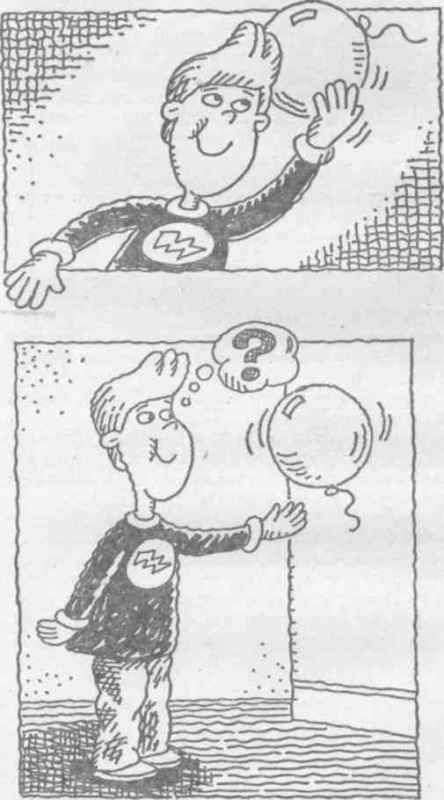
Одноименные заряды отталкиваются. Разноименные заряды притягиваются.
И шарик и полоска были заряжены с помощью контактной зарядки. Шарик приобрел общий отрицательный заряд. Нейлоновая полоска приобрела общий положительный заряд.
Если отрицательно и положительно заряженные тела поднести достаточно близко друг к другу, то они станут притягиваться друг к другу. На близком расстоянии притяжение достаточно сильное для того, чтобы нейлоновая полоска прилипла к поверхности шарика.

ЗАДАНИЕ! Можно ли произвести контактную зарядку с помощью нейлона или бумажного полотенца?
СТАТИЧЕСКИЙ КЛЕЙ
Каждый год ты отмечаешь свой день рождения. Вероятно, иногда на праздник ты украшаешь комнату воздушными шариками. Потри шарик о свои волосы и помести его на стену какое волшебство заставляет его удерживаться на гладкой вертикальной поверхности?
Материалы: воздушный шарик, кусок шерсти или фетра
Последовательность действий
Надуй шарик и потри его куском шерсти или фетра. Если y тебя нет под рукой этих материалов, ты можешь потереть шарик о свои волосы. Помести шарик на стену. Что произойдет? Как долго шарик будет удерживаться на стене? Заряди шарик еще раз и посмотри, будет ли он так же хорошо удерживаться на деревянной, металлической или стеклянной поверхности.
Научное объяснение
Так как ты потер шарик шерстью, он приобрел отрицательный заряд. Этот заряд создает невидимое электрическое поле.
Если шарик поднести достаточно близко к стене, отрицательные заряды на поверхности стены будут отталкиваться' отрицательным полем, созданным шариком. Эти заряды будут перемещаться (перетекать) внутрь стены. Так как они покидают поверхность стены, находящуюся близко к шарику, то это место стены становится положительно заряженным. В результате положительно заряженная стена и отрицатель-: но заряженный шарик притягиваются.
Стена зарядилась с помощью индукции (наведения заряда). При таком способе зарядки тела не соприкасаются. Вместо этого электрическое поле заставляет заряды перетекать в соседнее вещество. Хотя число зарядов остается тем же, ихраспределение в пространстве становится неоднородным. Области, в которых больше положительных зарядов, приобретают общий положительный заряд. Области, в которых больше отрицательных зарядов, приобретают общий отрицательный заряд.
ЗАРЯЖЕННЫЙ ПЛАСТИК
Ты когда-нибудь сидел на пластиковом стуле, положив голые руки на его подлокотники? Если да, то ты ощущал «прилепляющую» силу, действующую на крошечные волоски на твоих руках. Эта сила вызвана заряженным пластиком. Таккак твое тело ерзает на стуле, электроны перемещаются на пластик, создавая ощущение «клейкости».
Материалы: две полоски пластика размером 5x25 см (вырежи их из прозрачной пленки для печати на принтере или из плотной пластикового папки для бумаг), лист бумаги , ножницы
Последовательность действий
Вырежи ножницами две пластиковых полоски шириной 5 см и длиной 25 см. Положи полоски параллельно друг другу на лист белой бумаги.
Прижми твои пальцы к полоскам. Проведи пальцами по обеим полоскам десять раз.
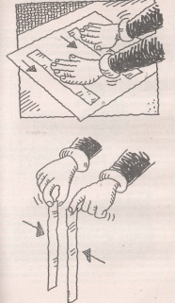
Возьми полоски за их концы так, чтобы они свободно висели. Поднеси полоски друг к другу. Как ты думаешь, что произойдет с полосками? Они так и будут свободно висеть, или на них подействует невидимая сила?
Научное объяснение
Так как твои пальцы натирают полоски, то электроны перемещаются. Это приводит к тому, что пластик становится заряженным. Поскольку обе висящие полоски имеют одноименный заряд, они отталкиваются друг от друга и расходятся.

НОГА-ПРИВИДЕНИЕ.
Фокусник накрывает коробку шелковым платком, медленно поднимает коробку вверх... И вдруг неожиданно взмахивает руками. Платок парит в воздухе, сохранив форму коробки, а коробка исчезает. Как фокусник делает это? Мы не знаем, но с помощью волшебной энергии тоже сможем создать призрачные формы прямо в воздухе.
Материалы: нейлоновый чулок, полиэтиленовый пакет, гладкая стена
Последовательность действий
В одну руку возьми чулок, держа его за верхний конец. Другой рукой несколько раз потри чулок в одном направлении полиэтиленовым пакетом.
После этого убери пакет. Проследи, чтобы чулок ничего не касался (даже тебя). Что произойдет с его формой? Ты можешь объяснить, что ты видишь?
Теперь поднеси чулок к стене. Что с ним произойдет? Это будет похоже на прилипание воздушного шарика к стене? Есть ли различие?
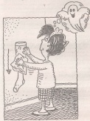
Научное объяснение
Так как полиэтиленовый пакет двигался по чулку, он отбирал отрицательные заряды. Это привело к тому, что чулок приобрел общий положительный заряд. Так как положительные заряды распределились по всему чулку, то они стали отталкивать друг друга. Это заставило чулок «расшириться» и принять форму ноги, которая была шаблоном для его изготовления. Что произошло, когда ты поднес чулок к стене? Положительно заряженный чулок действует подобно отрицательно заряженному шарику и индуцирует на поверхности стены заряд противоположного знака. Отрицательные и положительные заряды притягиваются, и чулок прилипает к стене.

ЗАРЯДКА НА РАССТОЯНИИ
Тела, имеющие одноименный заряд, отталкиваются.
Тела, имеющие разноименный заряд, притягиваются.
Что же произойдет, если одно тело заряжено, а другое нейтрально? Ты можешь догадаться, основываясь на предыдущих опытах, как тела будут взаимодействовать?
Материалы: два воздушных шарика, липкая лента, две нитки длиной 30 см * кусок шерсти
Последовательность действий
Надуй два шарика. Завяжи каждый из них ниткой. Подвесь шарики так, чтобы они находились друг напротив друга на расстоянии нескольких сантиметров. Возьми один шарик и потри его шерстью. Как только шарик зарядится, осторожно отпусти его висеть на прежнее место. Когда он вернется на прежнее место, как он будет действовать на соседний нейтральный шарик? Ты можешь объяснить, что является причиной такого действия?
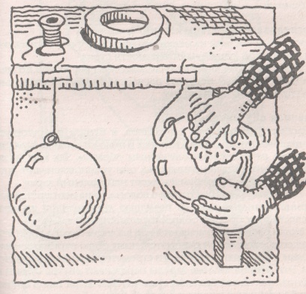
Научное объяснение
Натертый шерстью шарик приобретает общий отрицательный заряд. Этот заряд отталкивает отрицательные заряды на близлежащей поверхности соседнего шарика. Так как эти заряды перемещаются с этой поверхности в другие области шарика, то сама эта поверхность приобретает положительный заряд. Притяжение между отрицательно заряженнымшариком и положительно заряженной областью соседнего шарика приводит к тому, что шарики притягиваются друг к другу.

ЗАРЯДИ РАСЧЕСКУ
В сухой прохладный денек найди комнату, где стоит абсолютная тишина. Расчеши свои волосы и тщательно прислушайся. Ты что-нибудь слышишь?
Материалы: пластмассовая расческа, бумага
Последовательность действий
Разорви лист бумаги на мелкие кусочки. Разбросай эти кусочки небольшой кучной на поверхности стола. Несколько раз проведи пластмассовой расческой по своим волосам. Затем подержи расческу над кучкой разорванной бумаги. Что произойдет?
Научное объяснение
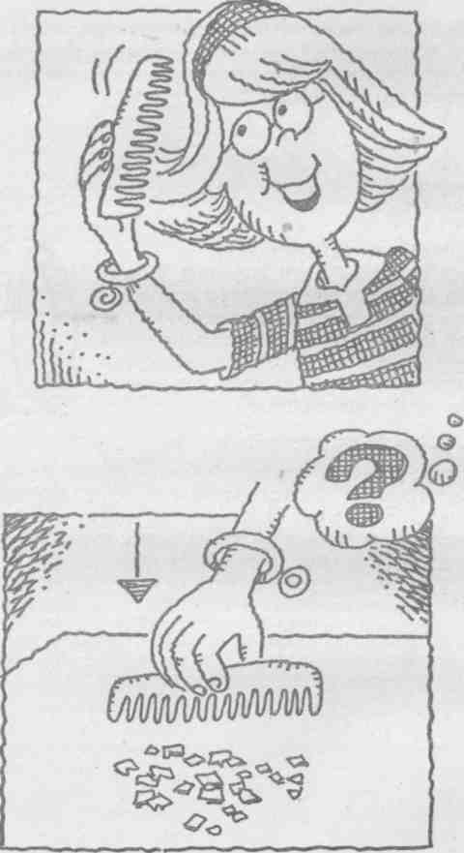
Подобно большинству материалов, в бумаге присутствует одинаковое число отрицательных и положительных зарядов, которые распределены случайным образом. Так как число тех и других зарядов одинаково, они уравновешивают другдруга, так что в целом бумага имеет нейтральный заряд.
Поскольку расческа трется о волосы, то на нее перетекаютотрицательные заряды. С помощью контактной зарядкирасческа приобретает общий отрицательный заряд.
Когда расческа помещается над клочком бумаги, то благодаря создаваемому ей отрицательному полю отрицательные заряды на поверхности бумаги стремятся удалиться от расчески. Эти отрицательные заряды перетекают внутрь бумаги исобираются на ее обратной стороне. Благодаря такой индукцииближайшая к расческе сторона клочка бумаги становится положительно заряженной.
Притяжение между положительно заряженной стороной клочка бумаги и отрицательно заряженной расческой достаточно сильное для того, чтобы преодолеть гравитацию. Клочок бумаги подпрыгивает с поверхности стола в сторону расчески.
Так как в результате прыжка клочок бумаги соприкасается с расческой, то отрицательные заряды с расчески перетекают на бумагу. Это нейтрализует ближайшие к области соприкосновения заряды, и клочок бумаги падает обратно на стол.

ТРЕСК И ЩЕЛЧКИ
Что показывают по телевизору сегодня вечером?» «Волоски на руках и клочки бумаги».
Материалы: телевизор, лист бумаги
Последовательность действий
Включи телевизор. Закатай рукав своей рубашки. Поднеси руку (от кисти до локтя) к экрану телевизора. Слышишь что-нибудь? Чувствуешь что-нибудь? Медленно подвигай рукой по экрану. Что при этом происходит?
Разорви лист бумаги на маленькие кусочки размером с ноготь. Расположи эти кусочки на экране телевизора и поднеси к ним свою руку. Упадут ли кусочки на пол? Медленно подвигай своей рукой над этими кусочками бумаги. Будут ли кусочки как-то реагировать? Если да, то как? Дотронься до нескольких из них. Изменит ли это их поведение?
Научное объяснение
Телевизионный экран - заряженная поверхность. Так как твоя рука движется по экрану, она проникает в электрическое поле экрана. Это поле индуцирует заряды на волосках твоей руки, так что они начинают притягиваться к экрану. В результате тебе кажется, что волоски встали дыбом! Когда волоски приближаются к экрану, статический заряд вызывает маленькую искру, и ты слышишь треск.
Подобно волоскам на твоей руке кусочки бумаги тоже заряжаются от электрического поля экрана. Этот заряд является причиной прилипания кусочков бумаги к экрану. На поверхности твоей руки и на противоположной от экрана стороне бумаги индуцировались заряды противоположных знаков. Поэтому, когда твоя рука движется над кусочками бумаги, эти кусочки прилипают к руке и движутся вслед за ней.
ЗАДАНИИ Почему на экране телевизора образуется слой пыли?

ИЗОГНИ СТРУЮ ВОДЫ
Никогда не используйте электроприборы, находясь в ванной!»
Хотя вода и не является сильным проводником электричества, она легко проводит ток, текущий в электрической розетке. Результатом неаккуратного обращения с электроприборами часто является смерть.
А как же статическое электричество? Может ли вода взаимодействовать с неподвижными зарядами?
Материалы: пластмассовая расческа, кусок шерсти, деревянный карандаш, умывальник, пластмассовая ручка
Последовательность действий -
Открой водопроводный кран. Сделай так, чтобы поток воды был слабым, но постоянным.
Несколько раз проведи пластмассовой расческой по волосам. Медленно поднеси расческу к водяной струе на близкое расстояние. Что произойдет?
Потри пластмассовую ручку куском шерстяной ткани. Теперь поднеси к воде ручку. Что произойдет?
Повтори те же действия с карандашом. Вызывает ли карандаш тот же эффект, что и ручка? Почему?
Научное объяснение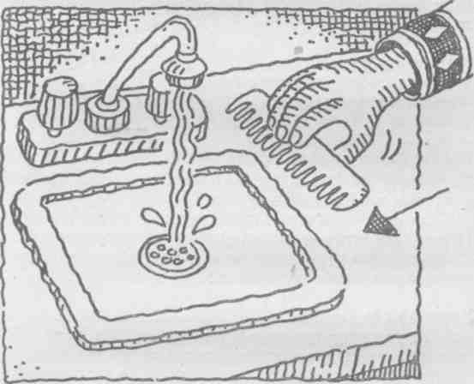
Пластмасса очень хорошо накапливает электрический заряд. Так как расческа движется по волосам, она приобретает отрицательный заряд. Когда ты подносишь ее достаточно близко к струе воды, она индуцирует положительный заряд в ближайшей области потока. Положительно заряженная вода и отрицательно заряженная расческа притягиваются и вызывают изгиб струи.
Как ты мог догадаться, дерево не очень хороший материал для «хранения» электрического заряда. Оно не накапливает достаточно заряда, чтобы повлиять на струю воды.
ЗАДАНИЕ! Можно ли вызвать изгиб водяной струи с помощью пластмассового предмета, натертого шелком?

СТАТИЧЕСКИЙ РАЗДЕЛИТЕЛЬ
Сжигание ископаемого горючего приводит к загрязнению воздуха. Чтобы предотвратить появление копоти, некоторые дымовые трубы имеют противозагрязняющие устройства, называемые электростатическими осадителями.Эти устройства индуцируют на поднимающейся вверх саже статический заряд. В процессе поднимания кверху сажа проходит, через пластины, имеющие разноименный с сажей заряд. Пластины притягивают сажу и тем самым удаляют ее из raзa, поднимающегося по дымовой трубе,
Материалы: пластмассовая расческа, перец молотый, сахар, маленькая тарелка
Последовательность действий
Возьми по щепотке сахара и перца и насыпь их на стол рядом друг с другом. Заряди расческу, потерев ее о волосы или шерсть. Начни медленно подносить расческу все ближе и ближе к сахару и перцу. Остановись, когда частички вещества начнут подпрыгивать к расческе. Что первым начинает подпрыгивать - сахар или перец? Поднеси расческу еще ближе. Будут ли частички опять подпрыгивать?
Научное объяснение
И перец, и сахар притягиваются к отрицательно заряженной расческе. Однако, поскольку частички перца легче, они первыми начинают подпрыгивать к расческе. Когда ты подносишь расческу еще ближе к частичкам, сила притяжения увеличивается. В итоге эта сила преодолевает больший вес кристаллов сахара, и, подобно частичкам перца, к расческе начинают подпрыгивать и кристаллы сахара.
ЭКСКУРСИЯ
Закрой глаза и представь дверцу холодильника. Что первое пришло тебе на ум? Большинство из нас представляет кучу листков бумаги - счета, записки, напоминания - прикрепленных к дверце различными магнитами.
Хотя магниты и дверцы холодильника кажутся неотделимыми друг от друга, магниты можно прикреплять и к другим предметам и материалам. Начиная наше путешествие в мир магнетизма, проведем небольшую экскурсию. Конечно, было бы замечательно для этого посетить экзотический остров, но все, что тебе понадобится, можно найти и на кухне.
Материалы: магнит, бумага, карандаш
Последовательность действий
Возьми магнит. Выбери побольше и помощнее. С помощью этого магнита ты будешь находить на кухне предметы, которые к нему притягиваются. Проверь действие магнита на слеующие предметы и запиши результаты на листок бумаги:
ручка на дверце холодильника, раковина, водопроводный кран, пластиковая упаковка,кусочки алюминиевой фольги (без майонеза и горчицы) * ложка, форма для торта,сковорода, труба отопления, консервная банка, дверная ручка, шпингалет
Научное объяснение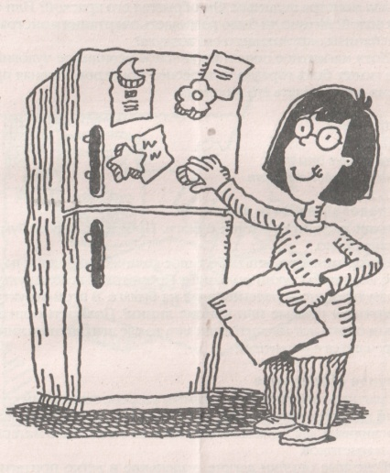
Как ты обнаружил, магнит не притягивается ко всем подряд предметам. Способность предмета (металл это или нет) притягиваться к магниту зависит от состава материала. Ты сможешь узнать больше о том, что притягивает или не притягивает магнит, проведя весь предлагаемый набор увлекательных опытов.

УВИДЕТЬ НЕВИДИМОЕ
Тебе не приходилось бывать на фантастическом шоу невидимых монстров? Если да, то припомни, как ведущий шоу сделал монстра видимым. Он обрызгал его краской? Или облил водой? Можно ли было разглядеть очертания монстра по колебаниям окружающего его воздуха?
Хотя магнитное поле и не ужасное невидимое чудовище, оно может быть гораздо интереснее монстров. Главная проблема - как сделать его видимым.
Материалы: бумага, железные опилки, стержневой магнит
Последовательность действий
Положи на магнит листок бумаги. Проследи, чтобы бумага лежала ровно.
Осторожно рассыпь небольшое количество опилок на бумаге. Легонько стукни по бумаге. Посмотри, какую структуру образуют опилки, рассыпанные на бумаге. В этой структуре содержатся прямые или кривые линии? Полностью ли эти линии окружают магнит? Если нет, то где эти силовые линии встречаются с магнитом?
Научное объяснение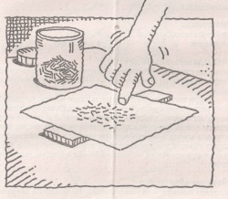
Все магниты окружены невидимым узором, созданным силовыми линиями магнитного поля. Хотя эти линии, силы и поле невидимы, мы можем обнаружить их с помощью материалов-магнетиков.
Железные опилки легкие, маленькие и легко притягиваются к магнитам. Рассыпанные на листе бумаги, они образуют структуру, отражающую силовые линии магнитного поля.
ЗАДАНИЕ! Догадайся, какую структуру образуют силовые линии подковообразного магнита, и проверь это на опыте.

НАРИСУЙ МАГНИТНОЕ ПОЛЕ
Ты покупал когда-нибудь бутылку газированной воды для того, чтобы выиграть приз, указанный под крышкой? Наверное, каждый хоть раз делал это.
Если тебе повезло при этом выиграть компас, то ты сможешь провести следующий опыт - если, конечно, ты уже не потерял или не сломал его. Компас можно использовать не только для навигации. Этот прибор поможет тебе нарисоватьмагнитное поле.
Материалы: стержневой магнит, бумага, компас, карандаш
Последовательность действий
Положи стержневой магнит на листок бумаги и обрисуй его карандашом. Стержневой магнит имеет форму прямоугольника.
Теперь на тот же лист бумаги положи компас на расстоянии нескольких сантиметров от магнита. Посмотри, куда показывает стрелка компаса. Подними компас и на том месте, где он лежал, нарисуй стрелку, направленную так же, как и стрелка компаса. Теперь положи компас в соседнее место и опять зарисуй направление, куда показывает стрелка. Делай так до тех пор, пока не выяснишь, как выглядит магнитное поле.
Научное объяснение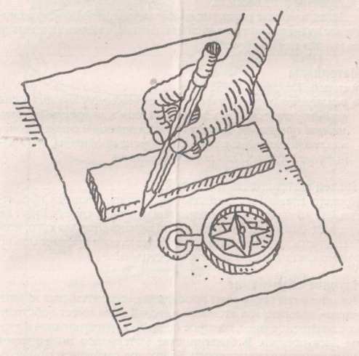
Стрелка компаса - это маленький легкий магнит. Он реагирует на магнитное поле Земли и на поле ближайших магнитов. Когда ты подносишь компас к магниту, стрелка поворачивается так, чтобы быть параллельной силовой линии поля этого магнита. Перемещая компас, ты можешь определить протяженность и направление силовых линий поля магнита

МЕТАЛЛЫ-МАГНЕТИКИ
Проведя этот опыт, ты сможешь узнать, что не все металлы притягиваются магнитом. Некоторые из них, такие, как ручка на дверце холодильника, обладают сильными магнитными свойствами. Другие, например кусочки алюминиевой фольги, лишены этих свойств.
Итак, в чем же различие между металлами? Почему некоторые из них притягиваются к магнитам, а некоторые никак на магнит не реагируют?
Материалы: сильный магнит, различные -металлические предметы: металлическая канцелярская скрепка, железный гвоздь, латунный шуруп, медная проволока, посуда из нержавеющей стали, монеты различного достоинства и другие предметы, чьи магнитные свойства ты хотел бы узнать
Последовательность действий
Проверь магнитные свойства всех перечисленных предметов. Для этого медленно поднеси магнит к предмету. Будет ли предмет двигаться? Достаточно ли притяжения для того, чтобы поднять предмет? Какая сила больше, если предмет можно с помощью магнита поднять над столом?
Научное объяснение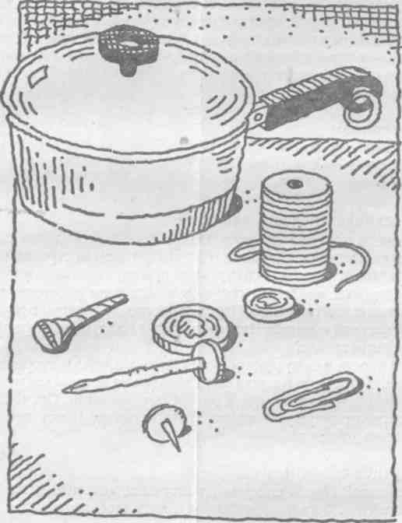
Все предметы состоят из крошечных «строительных кирпичиков», называемых атомами. Каждый атом имеет собственное магнитное поле, которое создается движущимися в атоме электронами. В большинстве материалов поля атомовориентированы хаотически. Благодаря случайной ориентировке эти поля компенсируют друг друга (у одного атома магнитное поле направлено вправо, у другого влево, у третьего вверх, у четвертого вниз и т. д.).
Магнитные поля всех атомов таких материалов, как железо или никель можно сделать направленными в одну сторону. Тогда вместо того чтобы гаситься, магнитные поля будут складываться и превращать материал в магнетик.

СДЕЛАЙ МАГНИТ
Представь мельчайшие частицы, которые могут вести себя подобно крошечным, свободно вращающимся магнитам. Теперь представь материал, состоящий из множества таких магнитных полей. Если эти индивидуальные магнитные поля направлены в разные стороны, они гасят друг друга. Однако, если все поля направлены в одну сторону, индивидуальные силы складываются и придают материалу свойство, называемое магнетизмом.
Материалы: железный гвоздь, стержневой магнит, компас
Последовательность действий
Поднеси магнит к компасу на расстояние нескольких сантиметров. Перемещай магнит и следи при этом за стрелкой компаса. Что происходит со стрелкой при перемещении магнита?
Поднеси железный гвоздь к компасу на расстояние нескольких сантиметров. Перемещай гвоздь и следи при этом за стрелкой компаса. Что происходит со стрелкой при перемещении гвоздя?
А теперь в одну руку возьми гвоздь, а в другую стержневой магнит. Проведи несколько раз одним из концов магнита по гвоздю, двигаясь всегда в одном направлении. После этого еще раз проверь магнитные свойства гвоздя. Повернулась ли стрелка компаса?
Научное объяснение
Железный гвоздь сделан из материала, который можно намагнитить. До взаимодействия с магнитом магнитные поля атомов, из которых состоит гвоздь, направлены в разные стороны и гасят друг друга.
При контакте гвоздя с магнитом магнитные поля атомов гвоздя подвергаются воздействию поля магнита. Атомы «чувствуют» магнитное поле и начинают «показывать» в одном направлении. В конечном счете поля «объединяются», придавая гвоздю обнаружимые магнитные свойства.
РАЗМАГНИТЬ МАГНИТ.
?еинелшым еовс ьтунревереп ьшежом ыТ
Если да, то как можно лишить гвоздь его магнитных свойств?
ПОДСКАЗКА
Когда магнитные поля атомов выстроены, магнетизм есть. Наоборот, когда...
Материалы: два намагниченных гвоздя, спички, молоток , компас, свеча, защитные очки, длинные щипцы
ОСТОРОЖНО!
Зажигай свечу только под присмотром взрослых. При этом следи, чтобы волосы, одежда и украшения не попали в огонь. Когда будешь стучать молотком, используй защитные очки.
Последовательность действий
Вначале с помощью компаса проверь магнитные свойства обоих гвоздей. Посмотри, на каком расстоянии еще есть притяжение между гвоздем и стрелкой компаса.
Зажми один из гвоздей в тиски. Надень защитные очки. Некоторое время постучи молотком по зажатому в тиски гвоздю. Опять проверь магнитные свойства этого гвоздя, Гвоздь до сих пор намагничен? Или его магнитная сила ослабла?
Теперь осторожно зажги свечу. Попроси кого-нибудь и взрослых щипцами взять второй гвоздь и поместить его пламя свечи на несколько минут. Охлади гвоздь (осторожно не обожгись!). Проверь магнитные свойства второго гвозя Гвоздь до сих пор намагничен? Как далеко простирается его магнитное поле?

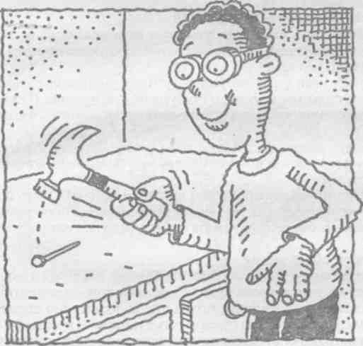
Научное объяснение
Магнетизм зависит от направления магнитного поля каждого атома. Если направления полей большинства атомов одинаковы, предмет в целом приобретает магнитные свойств Когда ты стучишь молотком по гвоздю, то слегка сдвигаешь атомы с их мест. И хотя эти перемещения очень малы, онидостаточны для изменения направления магнитного поля атомов. Число атомов, чьи поля одинаково направлены, резко уменьшается, и гвоздь теряет часть своих магнитных свойств.
Нагрев также уменьшает магнетизм. Когда гвоздь нагревается, он расширяется. Это расширение смещает положение частиц и делает их более энергичными (скорость их хаотического движения увеличивается). Направления магнитных полей начинают различаться, что уменьшает магнетизм гвоздя.
ЗАДАНИЕ! Придумай эксперимент, который покажет действие низких температур на магниты.
ПОЛЮСА ПРОТИВ СЕРЕДИНЫ МАГНИТА
«Скажи, что полюса сильнее». «Нет, я скажу, что середина сильнее». «Полюса». «Середина». «ПОЛЮСА!!!» «СЕРЕДИНА!!!»
Почему бы на опыте не проверить, какая часть магнита сильнее? Вот как поступил бы настоящий ученый!
Материиалы: стержневой магнит, коробка металлических канцелярских скрепок
Последовательность действий
Возьми магнит за один из его концов. Второй конец магнита
(полюс) поднеси к скрепке. Подними скрепку в воздух.
Зацепи две скрепки друг за друга, сделав цепочку. Теперь попробуй поднять в воздух эту цепочку из двух скрепок Продолжай увеличивать число скрепок в цепочке до тех пор, пока ты еще можешь поднять цепочку в воздух одним из полюсов магнита.
Как ты думаешь, противоположным полюсом магнита ты сможешь поднять столько же скрепок? Почему?
Теперь дотронься до скрепки серединой магнита (расположенной в центре между полюсами). Подними ее в воздух. Что произойдет? Различается ли магнитная сила центра магнита и его полюсов?
Научное объяснение
Как ты обнаружил, магнитная сила полюсов больше. Если ты уже «видел» силовые линии магнитного поля, то ты заметил, что в районе каждого из полюсов эти линии сгущаются одинаково. Это значит, что магнитная сила северного и южного полюсов одинакова. Вблизи середины магнита силовые линии более разреженные. Это проявляется в меньшем притяжении середины. Скрепки, поднятые серединой магнита, отваливаются от него и падают вниз или перемещаются к одному из полюсов.
ЗАДАНИЕ! Почему подковообразный магнит притягивает сильнее обычного?
ИГРА В ЦЕПОЧКУ
Каждый любитель фильмов ужасов знает, что когда жертву укусит вампир, она превращается в бессмертного. Люди, укушенные этим новеньким вампиром, тоже превращаются в вампиров. Это смертоносная цепочка. От укуса к укусу, от жертвы к жертве число вампиров увеличивается.
Материалы: стержневой магнит, блюдо, горсть маленьких железных шайб
Последовательность действий
Насыпь на блюдо кучку маленьких железных шайб. Осторожно положи магнит сверху на кучку. Медленно начни поднимать магнит. Что ты наблюдаешь? Шайбы образуют висячий мост? Какая часть магнита заставляет их так себя вести? Тыможешь объяснить, почему шайбы так себя ведут?
Научное объяснение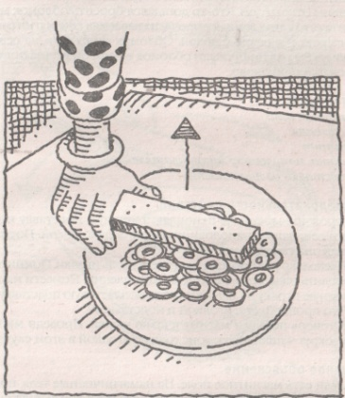
Магнитная сила может передаваться от одного предмета к другому. Самые сильные области магнита - это полюса. Магнитная сила «переходит» с полюсов магнита на шайбы при их контакте с магнитом. Эти шайбы тоже становятся намагниченными и начинают действовать как магниты. Все шайбы, которые соприкасаются с этими намагниченными шайбами, тоже намагничиваются; шайбы, которые соприкасаются уже с вновь намагниченными шайбами, тоже намагничиваются, и т. д. В результате намагниченные цепочки, идущие от обоих полюсов магнита, встречаются, и получается висячий мост.

ПРИТЯГАТЕЛЬНЫЕ УЗОРЫ
Вода имеет поверхностный слой, образованный притягивающимися друг к другу молекулами воды. Это притяжение называется поверхностным натяжением. Такие предметы, как иголки или булавки, без труда могут плавать на поверхности воды благодаря этому невидимому слою. Кроме того, иголки и булавки легко намагнитить. О! Почему бы эти два свойства не использовать одновременно?
Материалы:десяток швейных иголок или булавок, вода, металлическая канцелярская скрепка, магнит, неметаллическая чашка
Последовательность действий
С помощью магнита намагнить десяток иголок. Помни, что магнитом надо проводить вдоль иголки в одном и том же направлении.
Заполни чашку на треть водой. Разогни канцелярскую скрепку так, чтобы между ее петлями был прямой угол. Используй эту скрепку, чтобы «спускать» иголки на воду.
Помести несколько иголок на поверхность воды. Посмотри, как они будут взаимодействовать друг с другом. Какая сила заставляет иголки притягиваться или отталкиваться друг от друга?
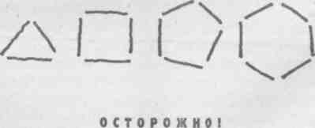
Посмотри на узоры, изображенные ниже. Ты сможешь создать на воде эти узоры из иголок? Удачи.
Осторожно!
Иголки и булавки имеют очень острые концы. Будь осторожен, когда будешь их брать. Проследи, чтобы после окончания опыта они не потерялись или не остались в чашке.
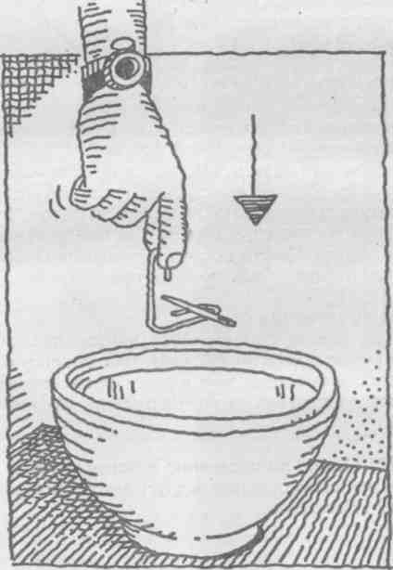
Научное объяснение
Здесь действует два фактора. Первый - это поверхностноенатяжение, вызванное силами притяжения между соседнимимолекулами воды. Второй - это магнетизм. Как ты уже запомнил, одноименные полюса отталкиваются, а разноименные притягиваются. Если ты хочешь расположить иголки концами друг к другу, примыкающие концы должны иметь противоположные заряды. Если ты правильно расположишь иголки, то магнитная сила поможет тебе создать узоры.
ЗАДАНИЕ! Попробуй сделать магнитный «плот», который сможет выдержать вес очень большой канцелярской скрепки.

АНТИГРАВИТАЦИОННЫЕ ДИСКИ
Антигравитационные диски? Шутите.
Да, шутим. Но такое название, возможно, привлечет твое внимание. Эти диски будут казаться парящими в воздухе. И секрет здесь не в антигравитационной формуле, раздобытой у марсиан. Это результат магнитного отталкивания.
Материалы: четыре магнита с дыркой посередине, деревянный штырь длиной 15 см, плоская-деревянная подставка, столярный клей
Последовательность действий
Возьми деревянный штырь диаметром 0,5 см и длиной 15 см. Зачисти шкуркой оба его конца. Возьми деревянную подставку. Приклей штырь в середину подставки.
Надень магнит на штырь. Надень еще один магнит сверху. Если магниты притягиваются, сними верхний магнит. Переверни его вверх ногами и снова надень на штырь. Теперь магниты будут отталкиваться. Верхний магнит будет казаться парящим в воздухе. Надень остальные магниты. Проследи, чтобы каждый магнит отталкивался от предыдущего.
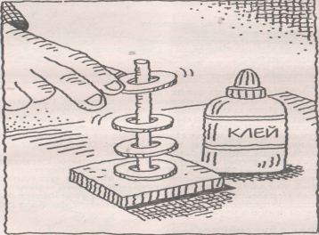
Научное объяснение
Как ты уже усвоил, одноименные полюса отталкиваются, а разноименные притягиваются. Мы вызвали силу отталкивания, расположив лицом друг к другу одноименные полюса. Этой силы достаточно, чтобы удерживать верхний магнит в воздухе.
ЛИТЕРАТУРА
1. Гальперштейн Л. Забавная физика. М., Детская литература,1993.
2. 300 опытов: увлекательных, познавательных и легко выполнимых/ Дж.Г. Прес; пер. с англ. М.,АСТ: Астрель.2009.
3. Занимательные опыты и эксперименты/ Ола A и др. – М., Айрис-пресс,2006.
4.Зарапин В. Опыты Тома и Тима «Удивительная механика», -М.,Эксмо, 2014.
5. Майкл Ди Специо Занимательные опыты: электричество и магнетизм, свет и звук.- М.,АСТ: Астрель.2006.
6. Низе Г. Игры и научные развлечения. М., Просвещение, 1958.
7. Рабиза Ф.В. Опыты без приборов.- М., Детская литература,1988.
8. Том Тит Научные забавы.- М., Издательский Дом Мещерякова, 2007.

